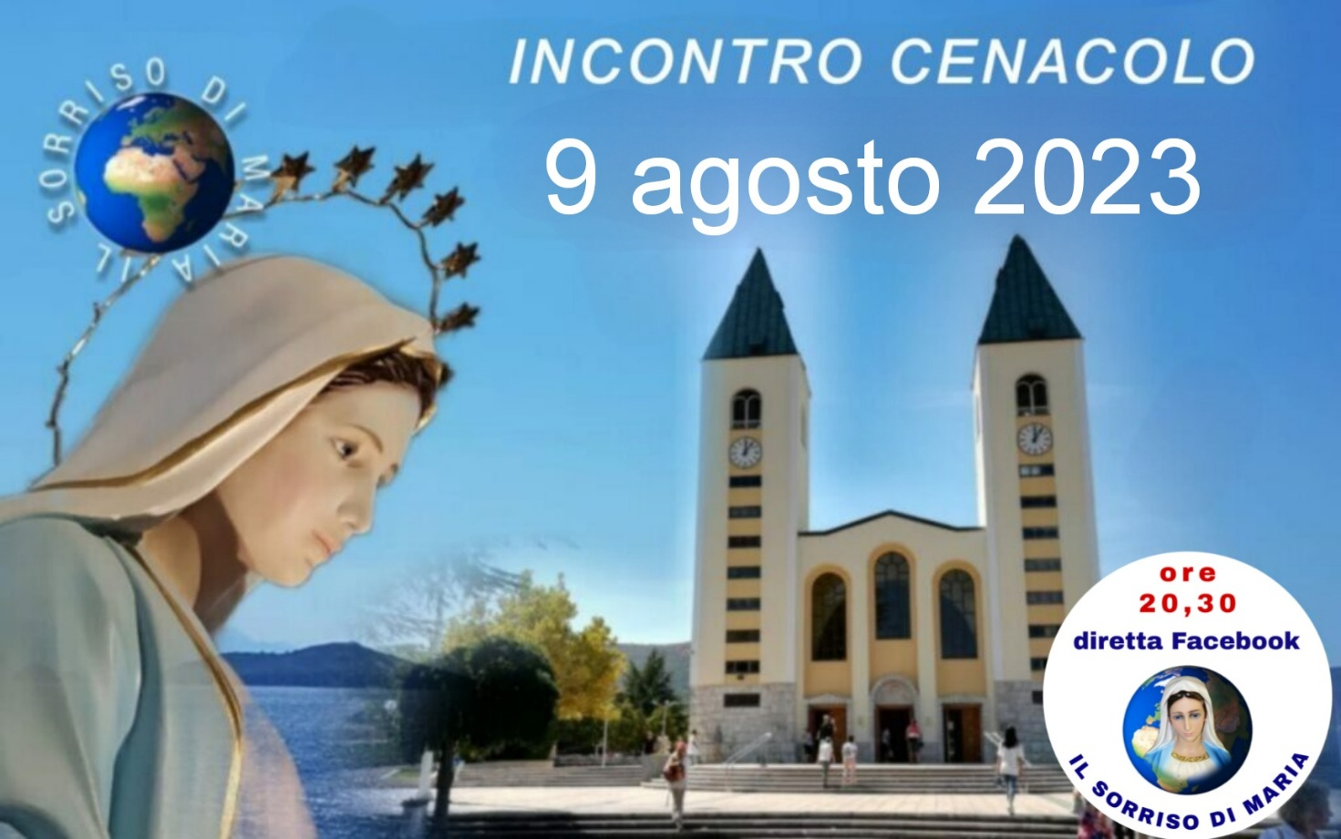

**COMMENTO AL MESSAGGIO DEL 25 LUGLIO 2023**

**1^ decina: “CARI FIGLI! IN QUESTO TEMPO DI GRAZIA, IN CUI L'ALTISSIMO MI HA INVIATO A VOI PER AMARVI E GUIDARVI SULLA VIA DELLA CONVERSIONE, OFFRITE LE VOSTRE PREGHIERE E I VOSTRI SACRIFICI PER TUTTI COLORO CHE SONO LONTANI E NON HANNO CONOSCIUTO L'AMORE DI DIO. VOI, FIGLIOLI, SIATE TESTIMONI D'AMORE E DI PACE PER TUTTI I CUORI INQUIETI. GRAZIE PER AVER RISPOSTO ALLA MIA CHIAMATA.”**

**2^ decina: CARI FIGLI! IN QUESTO TEMPO DI GRAZIA, IN CUI L'ALTISSIMO MI HA INVIATO A VOI PER AMARVI E GUIDARVI SULLA VIA DELLA CONVERSIONE**

Dio invia a questa generazione la perla più preziosa della sua Creazione: Maria Madre sua e Madre nostra. Chi ha accolto la guida di questa madre e l’ha seguita sulla via della conversione, nella propria vita spirituale ha fatto esperienza di ricevere grazia su grazia. Voi carissimi Apostoli della Pace siete tra coloro che stanno accogliendo e seguendo la Regina della Pace, infatti, state pregando e ascoltando i suoi messaggi e state cercando di metterli in pratica. Grazie a Maria la vostra vita si è arricchita di altri doni: in voi si è rafforzato il dono della preghiera, attraverso la preghiera è arrivata la pace del cuore, sono arrivati i Cenacoli e con essi dei fratelli con i quali condividere il cammino di fede, e altri doni ancora… Al termine del vostro incontro sarebbe bello, per chi lo desidera, fermarsi alcuni minuti, per condividere e completare insieme l’elenco delle grazie che avete ricevuto per aver accolto Maria nella vostra vita.

**3^ decina: CARI FIGLI! … OFFRITE LE VOSTRE PREGHIERE E I VOSTRI SACRIFICI PER TUTTI COLORO CHE SONO LONTANI E NON HANNO CONOSCIUTO L'AMORE DI DIO… SIATE TESTIMONI D'AMORE E DI PACE PER TUTTI I CUORI INQUIETI.**

Maria è la prima che si è offerta e si offre con suo Figlio Gesù per recuperare le pecorelle smarrite, e voi, carissimi Apostoli della Pace, le state offrendo una grande e gioiosa collaborazione con le vostre giornate di Mille Ave Maria per le sue intenzioni e con i vostri Cenacoli che pregano per l’apertura dei cuori di tante categorie di persone. Con le vostre opere di misericordia, voi siete già testimoni d'amore e di pace per tanti cuori inquieti. Perciò, il **“GRAZIE PER AVER RISPOSTO ALLA MIA CHIAMATA”,** con il quale Maria conclude anche questo suo messaggio, di nuovo vi riguarda, è rivolto sicuramente anche a voi. Perciò mi raccomando, perseveriamo in ciò che stiamo facendo.

**4^ decina: CARI FIGLI! … OFFRITE LE VOSTRE PREGHIERE E I VOSTRI SACRIFICI PER TUTTI COLORO CHE SONO LONTANI E NON HANNO CONOSCIUTO L'AMORE DI DIO.**

Una categoria di persone nella quale molti sono “lontani” dalla fede e “non hanno conosciuto l’amore di Dio” è quella dei giovani, e dopo la pandemia sono ancora meno quelli che frequentano la Chiesa. Spesso non sono consapevoli della ricchezza spirituale che manca loro, perché nelle loro famiglie che non frequentano la Chiesa, nelle scuole e sui social dove passano tanto tempo, nessuno si preoccupa di tenere viva la lampada della fede accesa con il battesimo, anzi, c’è chi in questa società propaganda le teorie “gender” e fa di tutto per spegnere in loro ogni barlume di fede.

Dio guarda ai giovani oltre che con un amore immenso anche con grande fiducia, perché Lui stesso riversa su di loro tutti i talenti necessari per affrontare le sfide del loro tempo, per far crescere la Chiesa e migliorare la società civile. Quei talenti però possono portare frutto solo se usati in comunione con Gesù, come i tralci uniti alla vite. Con le nostre preghiere e i nostri sacrifici, abbiamo la possibilità di aiutare il cuore di questi giovani ad aprirsi, ad unirsi al cuore di Gesù. È questo lo scopo del “Pozzo di Grazia Giovani” nato in questi ultimi mesi, nel cammino degli Apostoli della Pace. I 15.000 giovani affidati a questa nuova iniziativa di preghiera non sono semplicemente una “vigna” da lavorare, essi sono il futuro della Chiesa e della società. Quei giovani sono una parte del cuore di Maria, sono la sua speranza. Se ci mette in mano un tesoro così prezioso, significa che Maria si fida di noi e conta molto sulla nostra collaborazione.

**5^ decina: CARI FIGLI! … OFFRITE LE VOSTRE PREGHIERE E I VOSTRI SACRIFICI PER TUTTI COLORO CHE SONO LONTANI E NON HANNO CONOSCIUTO L'AMORE DI DIO.**

I messaggi di Maria vanno messi in pratica nel proprio quotidiano, perciò vanno interpretati alla luce del cammino che già stiamo facendo. In questo modo diventa molto chiaro il messaggio di Maria per noi:

1) occorre che i nostri Cenacoli continuino a pregare per l’apertura del cuore di tante categorie di persone; 2) tutti insieme, uniti in questo nuovo progetto: il “Pozzo di Grazia Giovani”, che ci rende un cuor solo e un’anima sola, possiamo aiutare Maria ad aprire il cuore di tanti ragazzi alla grazia che Dio ha per loro.

Ricevere una missione dal Cielo è di per se stesso una grande grazia, vuol dire avere un tempo e un luogo dove investire e far portare frutto ai talenti ricevuti nel nostro battesimo. Se coltiviamo bene questa “vigna” che ci è affidata, avremo sempre più frutti di grazia per noi e per i giovani, perché: “a chiunque ha sarà dato e sarà nell'abbondanza!” (Mt 25, 29) : dipende da noi, da come collaboriamo.

Per il momento sono 750 gli operai di questo Pozzo di Grazia, ma credo che Maria desideri arrivare presto a 1.000. Molti Apostoli della Pace, oltre a tantissimi nuovi genitori, sono chiamati a partecipare a questa missione. Perciò, nella certezza che chi pregherà per questi giovani avrà la sua ricompensa e il bene fatto ritornerà sotto forma di tanti altri benefici, invito tutti, anche i più titubanti, quelli che sono ancora alla ricerca di ciò che Dio vuole da loro, a iscriversi e a partecipare.

**Il Signore Gesù benedica voi e benedica tutti i giovani che avete nel cuore.**

**p. Silvano**

N.B. per favore gli Apostoli più “tecnologici” aiutino coloro che desiderano partecipare a questa missione per i giovani, a installare l’applicazione sul proprio cellulare e a iscriversi, grazie mille.

Iscrizione: https://www.milleavemaria.it/ap_giovani/missione_giovani.php?iscritti=1

applicazione: https://www.milleavemaria.it/ap_giovani/missione_giovani.php?invio=1

Spiegazione: https://youtu.be/WwZ0u4aFbNw